Министерство образования Р.Ф.

Департамент образования науки при администрации Тюменской области

Лицей № 13

Письменная экзаменационная работа

Тема: Высокий "Нэйл-Арт"
Профессия: маникюрша

Выполнила: Зимина Н.В.
Проверила: Либерман Л.В.

Тюмень 2003 г.
Содержание
стр.
Введение 2
Из истории маникюра 3
Профессиональная этика 4
Гигиена в косметическом салоне 6
Высокий "Нэйл-Арт" 9
Техника нанесения рисунков 10
"Мраморная техника" 11
Техника переплетения 12
Техника дизайна ногтей с использованием украшений 16
Клеящиеся украшения 16
Пирсинг ногтей 16
Ногтевой дизайн в сочетании с тату 17
Список используемой литературы 18

Введение
Как правильно заметил великий классик: "Быть можно дельным человеком и думать о красе ногтей". О чем говорят наши руки и ногти? О многом. Ни тщательный макияж, ни элегантная прическа, ни дорогое платье не скомпенсируют неухоженных ногтей с облетевшим лаком. Пожимая руку при знакомстве, вы даете себе полную характеристику, руки - это ваша визитная карточка. Потрескавшиеся слоящиеся ногти выдают болезненное состояние и вызывают неуверенность с себе. Здоровые красивые ногти демонстрируют ваше отличное самочувствие, что вызывает уважение окружающих.
Для того, чтобы выглядеть молодыми и ухоженными, ваши руки требуют больше внимания, чем кожа любой другой части тела. Ведь под кожей рук не так много жировых клеток, как под кожей лица и тела, и они первыми начинают выдавать наш возраст. Большинство ведущих западных фирм, работающих в области маникюрных услуг, уже давно отказались от традиционного маникюра, при котором ороговевшая кожа кутикулы обрезается. Повреждение живой ткани, которое при этом происходит, может привести к внесению инфекции, образованию панариция и заусениц. Кроме того, хороший вид такой маникюр сохраняет не более 5-6 дней. К сожалению, не всем дано это от природы. Только некоторым счастливицам повезло родиться с красивыми и сильными ногтями. Но, не стоит огорчаться, решение проблемы найдено.
Из истории маникюра

Маникюр имеет более чем тысячелетнюю историю. Уже в Древнем Египте ногти окрашивали хной и различными растительными красителями. У женщин благородного происхождения даже существовали специальные «наборы для маникюра». Техника маникюра на Востоке совершенствовалась сотни лет, а вот в Европе он стал популярен только в XIX веке, тогда же он пришел и в Россию. Причем рьяно следить за своими руками принялись не только женщины, но и мужчины. Ванночки, массажи, специальные полировальные инструменты делали руки холеными и ухоженными, а ногти - гладкими и блестящими.
Долгое время маникюр был прерогативой состоятельных людей, визитной карточкой их принадлежности к высшим слоям общества. Сейчас маникюр доступен каждому, и любая женщина может выделить хотя бы час в неделю для этой процедуры.
Лет двадцать назад в области всемирной индустрии красоты было сделано великое открытие. Произошло это в Америке. У фирмы, производящей компоненты для фарфоровых зубов появились новые покупатели - маникюрши. Оказалось, что эти компоненты пригодны для формирования искусственных ногтей. Владельцы фирмы быстро сориентировались и создали специальную лабораторию, чтобы адаптировать свою продукцию для новых целей. Сегодня искусственные ногти - это модно и популярно. В США, где они впервые появились, их носят 90 процентов американок. Существуют несколько различных технологий формирования ногтей. Световой метод, презентация которого состоялась в Германии в 1985 год - один из наиболее популярных и безвредных для естественный ногтей.
Другой популярный метод - ногти из акрилового порошка американской фирмы OPI. Фирма OPI c 1952 года создавала и совершенствовала технологии производства зубных пломбировочных материалов. В 1981 году, откликаясь на требования времени, специалисты фирмы предложили четыре технологии для формирования искусственных ногтей, на которые были получены патенты США.
Профессиональная этика

Человеческие взаимоотношения строятся на знании психологии других людей. Ваш профессионализм проявляется в чувстве собственного достоинства, владении специальностью и в отношении, оказываемом окружающим.
Хорошие привычки и традиции, прививаемые во время обучения, закладывают фундамент успешной карьеры. Вот некоторые правила, соблюдение которых поможет вам обрести уверенность в себе и успешно работать.
- Клиента следует приветствовать персонально, вежливым тоном. Обращайтесь к нему по имени только тогда, когда он сам этого пожелает.
- Будьте вежливы и любезны. Это весьма важно, если вы хотите иметь постоянных клиентов.
- Учитывайте настроение клиента. Некоторым нравится помолчать и расслабиться, другие любят поговорить. Умейте слушать и поддерживать беседу на интересующие клиента темы. Никогда не сплетничайте и не рассказывайте истории сомнительного содержания.
- Тщательно выбирайте темы для беседы. Приятная беседа помогает установить дружеские отношения.
- Умение создать приятное впечатление о себе – составная часть хорошей работы. Клиенты доверяют мастеру, который хорошо выглядит, так как этим он как бы демонстрирует свои возможности. Никогда не забывайте об этом!
- Воспитывайте в себе чувство самоуважения.
- Проявляйте интерес к предпочтениям клиента и искреннее внимание к нему. Беседуя, смотрите на него, и полностью сосредоточьтесь на беседе.
- Проявляйте дипломатичность, если по каким-либо вопросам возникают разногласия.
- Выполняйте свою работу как можно лучше. Совершенствуйте свое мастерство.
- Будьте тактичны, предлагая клиенту дополнительные услуги или средства ухода за кожей, ногтями.
- Вы всегда должны знать о новинках на рынке товаров и услуг в области косметологии и достаточно ненавязчиво предлагать их клиентам.
- В случае возникновения разногласий разбирайтесь в ситуации незамедлительно.
- Клиент должен быть уверен в том, что вы соблюдаете все санитарные нормы.
- Вам необходимо также знать законы, правила и инструкции, действующие в вашей отрасли и соблюдать их.
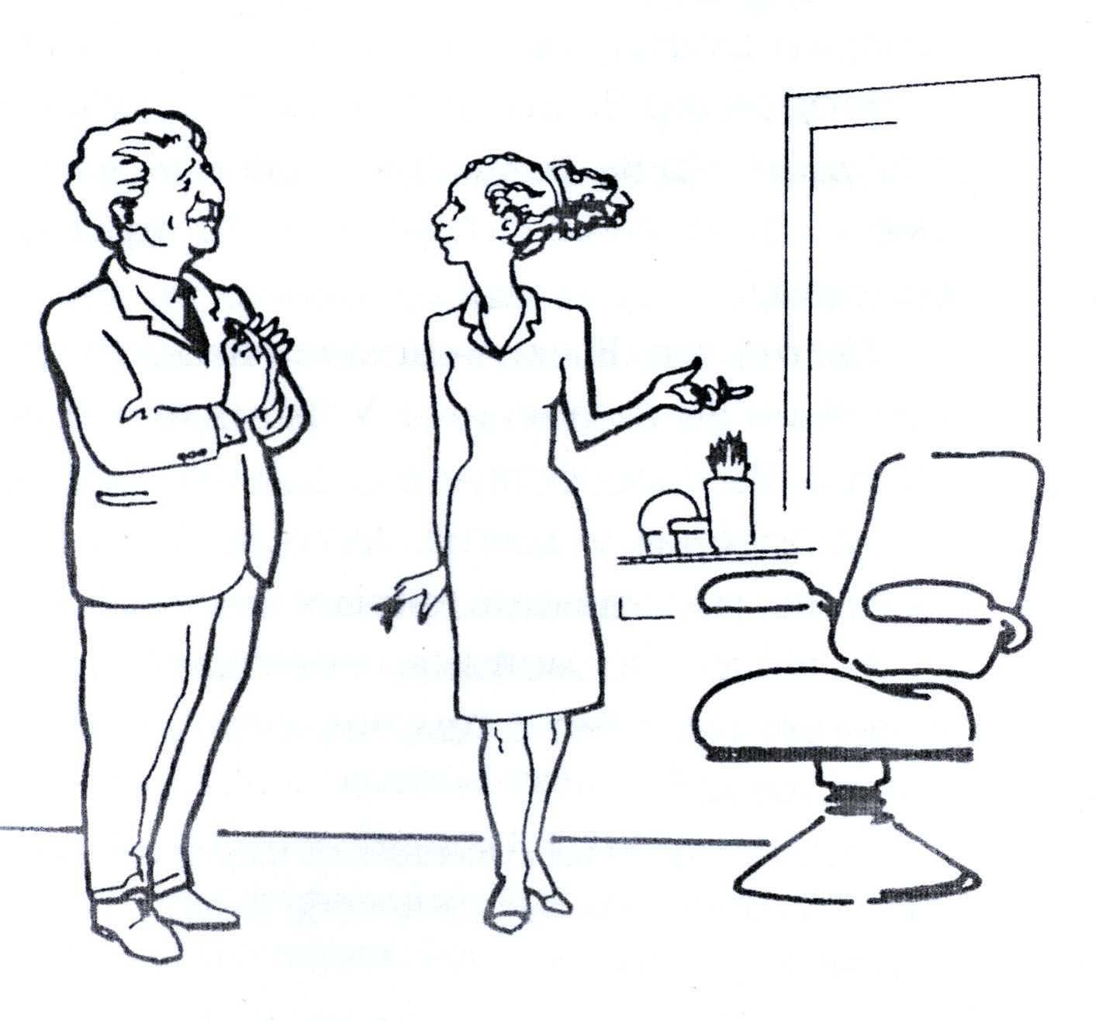
Гигиена в косметическом салоне

Мастера и клиенты сферы бытовых услуг ежедневно подвергаются большинству риску инфицирования. Поэтому большое значение необходимо уделять гигиене косметического салона.
Одноклеточные растительные микроорганизмы, которые видны только под микроскопом, характеризуются огромным разнообразием видов, которые способны существовать в самых различных условиях. К ним относятся бактерии, микроскопические грибы, вирусы и т.п.
Для того, чтобы бороться с инфекциями, бактериями и вирусами, надо знать как они попадают в салон. Существуют следующие возможные пути их проникновения:
- Грязный инструмент. Микробы очень хорошо себя чувствуют на грязных пилках, салфетках, инструменте и столе.
- Грязные руки и ногти клиентов. Каждый клиент, приходящий в салон, может принести целый букет бактерий.
- Вы и ваши коллеги, которые в данный момент простужены, чихают и кашляют.
- Ссадины и порезы на ваших руках и руках клиентов.
- Предметы, через которые происходит загрязнение. Это в первую очередь дверные ручки, полотенца, стулья, стол, да и вообще все предметы интерьера, находящиеся в вашем салоне.
Существуют два метода очистки салона: стерилизация и дезинфекция.
Стерилизация – полное очищение от микроорганизмов различных веществ, животных, человека, инструментов. Дезинфекция – это комплекс мер по уничтожению возбудителей инфекционных заболеваний.
Из вышеприведенных определений можно сделать вывод, что стерилизации возможно и необходимо подвергать все инструменты и приспособления, которые применяются при маникюре. Во время обработки кутикулы щипцами или маникюрными ножницами всегда есть вероятность пореза кожи. Кровь зараженного клиента попадает на инструмент. Не соблюдение правил его обработки может привести к тому, что вирус с инструмента попадет на кожу следующего клиента и вызовет его инфицирование.
Основными способами дезинфекции являются:
- Химическая (обрабатываемые предметы помещают в антисептический раствор, какими являются хлорамин, аламинол, септодор, 96% этиловый спирт, жидкость Каретникова, раствор для дезинфекции).
- Ионизирующее излучение (в основном ультрафиолетовые лучи).
В настоящее время в салонах применяются все вышеперечисленные способы очищения. Однако следует заметить, что перед проведением стерилизации необходимо все инструменты предварительно промыть в теплой проточной воде с мылом или подобным препаратом, насухо высушить и после этого подвергнуть одному из видов обработки. В косметических салонах имеется и большое количество инструментов, предметов и оборудования, которые не требуют такой жесткой обработки. Основной метод дезинфекции в салоне – мокрая дезинфекция, т.е. обработка предметов дезинфицирующим раствором. В качестве таких препаратов можно использовать водные растворы химических веществ, а именно, 1% раствор хлорамина. Для успешной борьбы с бактериями и микробами в салоне необходимо проводить следующие мероприятия:
- каждый мастер салона должен иметь средства для дезинфекции и уметь правильно ими пользоваться;
- проводить обработку рабочего места и инструмента после каждого клиента;
- хранить все обработанные инструменты, полотенце, салфетки в стерильных лотках;
- полотенца, салфетки стирать при температуре не менее 90 ⁰С, а затем тщательно утюжить и помещать в стерилизатор для обработки ультрафиолетовыми лучами. Поскольку способы полной дезинфекции салфеток слишком сложны, лучше отдавать предпочтения одноразовым салфеткам;
- иметь хорошую вентиляцию в салоне;
- пользоваться в работе только пилками, которые могут быть подвергнуты дезинфекции;
- мыть руки после клиентов;
- работать с клиентами в перчатках, если у него на руках имеются открытые раны (имеются в виду порезы, ссадины и т.п.);
- немедленно убрать использованный грязный инструмент со стола;
- желательно использовать аппарат для стерилизации инструментов;
- не допускать к обслуживанию клиентов, страдающими заразными заболеваниями кожи, в корректной форме направлять их к врачу – дерматологу.
Высокий "Нэйл-Арт"

Основные инструменты для нэйл-арта. Чтобы воплотить свою фантазию на ногтях, вам могут потребоваться:
- Плоская кисточка - для грунтовки ногтя (выбираем такую, которая была бы чуть уже нашего ногтя).
- Кисточки разной толщины - чтобы наносить тонкие линии.
- Кисточка с кончиком из пенопласта (колор-шейнер) для нанесения картинок.
- Трафареты для нанесения стандартных узоров - в случае, если мы хотим как можно быстрее украсить ногти.
- Различные клеящиеся украшения или стразы.
- Тоненькие палочки или иголочки - для переплетения узоров на ногтях, блестки, металлические нити, жемчужинки, горошинки, маленькие перышки.
- Маленький пинцетик с плоскими концами - для удобства работы со стразами.
- Пистолет-аэрограф - для профессионалов или тех, кто уже «набил руку»: аэрограф наполнен водо-растворимой акриловой краской и имеет маленькое сопло (0,2 мм), через которое выводится краска. Этот профессиональный инструмент для нэйл-арта позволяет создавать на ногтях настоящие произведения искусства.
- Лаки. Для определенных техник нэйл-арта выпускаются специальные лаки. Но вы можете создать прекрасные рисунки и с помощью «обычных» лаков. Для базы используются стойкие, основных цветов цветовой гаммы плотные лаки. Для нанесения рисунков - яркие блестящие лаки.
- Специальные закрепители, фиксирующие рисунки на ногтях.
Конечно, все вышеперечисленное - идеальный набор для нэйл-арта. Если же вы пока не в состоянии обзавестись всем необходимым, не расстраивайтесь. Создать причудливые рисунки вам помогут самые простые техники ногтевого дизайна.
Двухцветный дизайн трудно назвать дизайном - тут вся фантазия сводится к минимуму: ноготь покрывается лаком двух цветов (рис. 2).

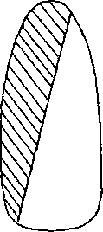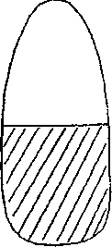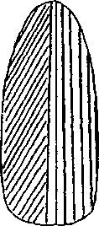

Рис. 2. Варианты двухцветного дизайна

Техника нанесения рисунков

Это, наверное, самая сложная техника, требующая определенных художественных навыков и большой тренировки.
Выполняются рисунки аэрографом, роспись получается гораздо более мелкой и усложненной, и стоит недешево. Но именно «высокий» нэйл-арт и является настоящим искусством.
Для освоения профессионального дизайна вы также можете использовать краски на водяной или лаковой основе (обычно они продаются в комплекте с тонкими кисточками).
Краски на лаковой основе разводятся специальными разбавителями для лаков. Краски на водяной основе просто разбавляются водой и имеют множество других преимуществ: к примеру, вы можете смешивать их между собой, чтобы получать различные тона.
Кроме того, узоры, нанесенные краской, можно легко смыть водой, не затрагивая лаковой основы. Овладев техникой нанесения рисунков с помощью краски, вы можете в дальнейшем совершенствоваться в ней с помощью лаков, усложняя рисунки и варьируя между собой различные техники. К примеру, для создания букета вы можете использовать: стразы и лак - для нанесения цветов, цветную отрывную фольгу - для создания стебля и лепестков.
Специальными кистями вы можете нарисовать на ногтях звездочки, а затем заполнить их золотистой пылью, которые придадут звездочкам объемность.
Летом вы можете нарисовать на ногтях бабочек - одну или две, крылья которых можно оттенить серебристым или золотистым напылением.
Одно из последних направлений нэйл-арта - фотодизайн. Он очень оригинален и в то же время экономичен. Используя этот метод, вы можете перевести на ваши ногти любые картинки из журналов (главное, чтобы фото соответствовало размеру ногтя). Преданным поклонницам фотодизайн дает возможность всегда "быть рядом" со своими кумирами.

"Мраморная техника"

"Мраморный" дизайн - наверное, самый простейший вид ногтевого дизайна. Но, в отличие от двухцветного дизайна, мраморная технология позволяет получить на ногтях причудливые рисунки - каждый раз новые. Правда, для получения "мраморных" ногтей вам потребуется специальный лак для нэйл-арта.
1. Удалите старый лак, а затем покройте ногти лаком-основой.
2. Налейте в стакан или небольшую емкость теплой воды - здесь вы будете разводить краски. Следите за температурой воды: если она окажется горячей, краска свернется, если будет холодноватой, лак не сможет обрести нужную консистенцию.
3. Вотрите в кожу вокруг ногтей защитный крем (если вы испачкаете пальцы, крем поможет легко удалить все загрязнения). При этом избегайте попадания крема на ногтевую пластину, иначе лак на ней просто не будет держаться.
4. Выбрав несколько разноцветных флакончиков лака, капайте из них в воду краску в следующей последовательности: в центр - краску, которая должна будет доминировать в вашей мозаике, по краям "главной капли" - все остальные краски.
5. Иголочкой, тонкой палочкой или зубочисткой осторожно перемешайте все краски, моделируйте разводы по своему вкусу и, следя за тем, чтобы краска не покрылась плотной пленкой (этот этап должен занять у вас не больше, минуты).
6. Погрузите кончик пальца в емкость под "мозаичную поверхность".
7. Аккуратно вытащите палец и быстро удалите остатки лака с кожи. Старайтесь при этом не задеть |узор на ногтевой пластине. Пока ноготь не высох, вы можете дополнить получившийся рисунок различными стразами.
8. Подождите, пока ноготь высохнет. После этого покройте его специальным закрепителем.

Техника переплетения

Для обучения этой технике вам может потребоваться всего лишь два часа. Не огорчайтесь, если рисунки не получатся сразу, запасайтесь терпением и ваяйте! Возьмите маленькую иголочку или зубочистку и несколько лаков различных цветов (чем больше их будет, тем лучше, но можно обойтись и тремя- четырьмя основными цветами: черным, белым, красным, зеленым). По своей консистенции лак не должен быть жидким.
Техника переплетения сводится к трем основным этапам:
1. Нанесение лака-основы (того, что будет служить базой для рисунков).
2. Нанесение поверх лака-основы разноцветных точек и полосочек, переплетение их между собой в причудливые узоры при помощи иголочки (все это нужно делать, пока лаки не просохли).
3. Нанесение поверх рисунка лака-закрепителя.
Предлагаем вам на выбор несколько вариантов рисунков, которые вы можете создать при помощи техники переплетения.
1. «Веточка». Нанесите на ноготь лак, к примеру, белого цвета. Пока он не застыл, капните на него несколько маленьких зеленых капель. Пока лак не просох, осторожно проведите иголочкой по капелькам, как бы "вытягивая" веточки (рис. 3). Здесь и в дальнейшем стрелкой показано направление движения иголочки.
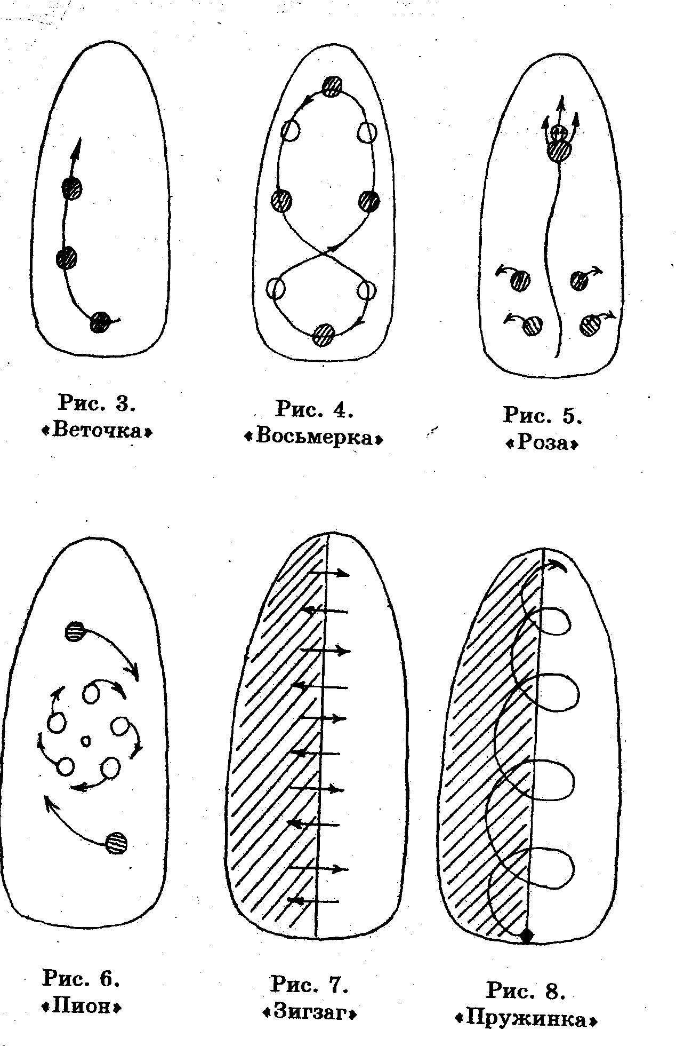2. «Восьмерка». Нанесите лак (основной цвет на ваш вкус). Маленькой кисточкой или иголочкой нарисуйте маленькие точки, как бы огибающие ноготь. Точки могут быть как одного, так и разных цветов. С помощью иголочки круговым движением соедините эти точки между собой (рис. 4).
3. «Роза». На базовый лак нанесите небольшую волнистую линию зеленого цвета - внизу, по бокам линии - зеленые точки (это будут листья розы), вверху - маленькую зеленую и красную (алую, розовую) точки (это будет бутон розы) (рис. 5).
4. «Пион». После нанесения базы поставьте в центре ногтя маленькую желтую точку, вокруг которой - несколько алых или малиновых точек, сверху и снизу "круга" две зеленые точки размером чуть больше основных. Переплетите их так, как показано на рис. 6.
5. «Зигзаг». Простой в исполнении, но очень эффектный рисунок. Основой этого рисунка служит двухцветный дизайн (в идеальном варианте черно-белый). Переплетите эти цвета между собой (рис. 7).
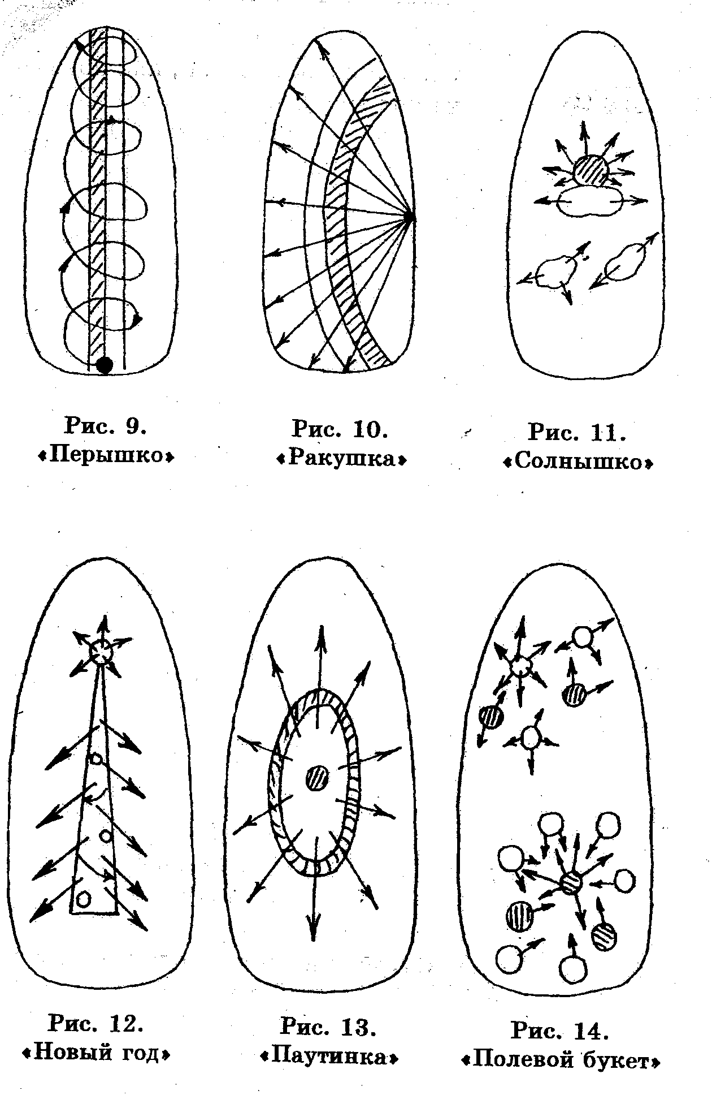6. «Пружинка». И у этого рисунка в основе лежит двухцветный дизайн. Только переплетать лаки следует снизу вверх, как бы рисуя пружинку (рис. 8).
7. «Перышко». Техника почти такая же, как у предыдущего рисунка. Толь-ко после нанесения основы проведите по центру ногтя две цветные вертикальные полоски, а затем переплетай-те их (так же, как и в предыдущем случае) (рис. 9).
8. «Ракушка». После нанесе-ния лака основы нарисуйте рядом две тоненькие гори-зонтальные полосочки - но не прямые, как это делалось в "перышке", а чуть выгнутые дугой. Переплетите цвета по-лосочек так, как показано на рисунке (стрелка указывает на-правление движения) (рис.10).
9. «Солнышко». Нанесите основной лак - синего или голубого цвета, белым лаком поверх него - маленькие пятнышки (они не должны быть ровными, чтобы создавался эффект «рваных» облаков). Рядом с верхним белым пятнышком капните желтую точку. Завершите иголочкой эту миниатюру (рис. 11).
10. «Новый год». Поверх базы нарисуйте удлиненный зеленый треугольник, вверху которого - маленькую красную точку. Иголочкой воздайте ветку и звездочки (направление движения доказано стрелками на рис. 12). Вы можете украсить Вашу елочку "игрушками" и "гирляндами" (серебристый и золотистый лак).
11. «Паутинка». Нанесите базу. Центром композиций будут служить две капли, нанесенные друг на друга (например, черная и желтая). Проведите из центра верхней капли линии, как бы "растягивая" паутинку. В центр ее нанесите небольшую точку того же цвета, что и края паутинки (рис. 13).
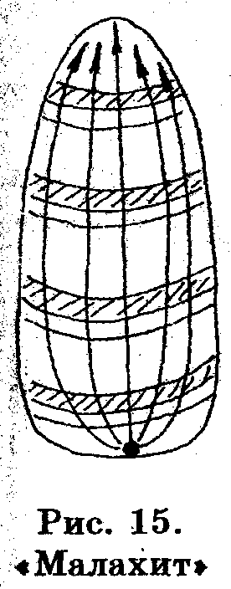12. «Полевой букет». Поверх основы нанесите иголочкой или кисточкой маленькие яркие цветные точки. Перепилите их (рис. 14).
13. «Малахит». Самый сложный и один из самых красивых рисунков (в результате получается эффект змеиной кожи). Все лаки этой композиции должны быть различных оттенков, но в одной цветовой гамме. На основу нанесите несколько горизонтальных дугообразных полосок. Иголочкой проведите несколько линий из одной точки снизу вверх (рис. 15).
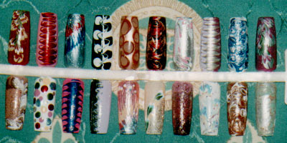

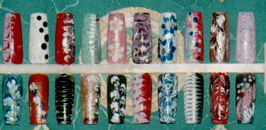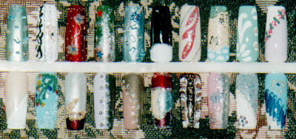
Техника дизайна ногтей с использованием украшений

Украшения для ногтей служат дополнительным элементом дизайна. Они могут являться как основой рисунка на ногтях, так и одним из составляющих композиции.

Клеящиеся украшения

Для дизайна ногтей часто используют самоклеящиеся металлические полоски и плоские металлические рисунки. Их просто накладывают на не засохший лак для ногтей. После того, как лак застынет, его покрывают прозрачным закрепителем. Удалить потом картинку с ногтя можно будет с помощью жидкости для снятия лака (без ацетона).
Стразы (разноцветные камушки), золотые горошинки, жемчужинки придают композиции изысканность. При закреплении требуют точности и аккуратности.
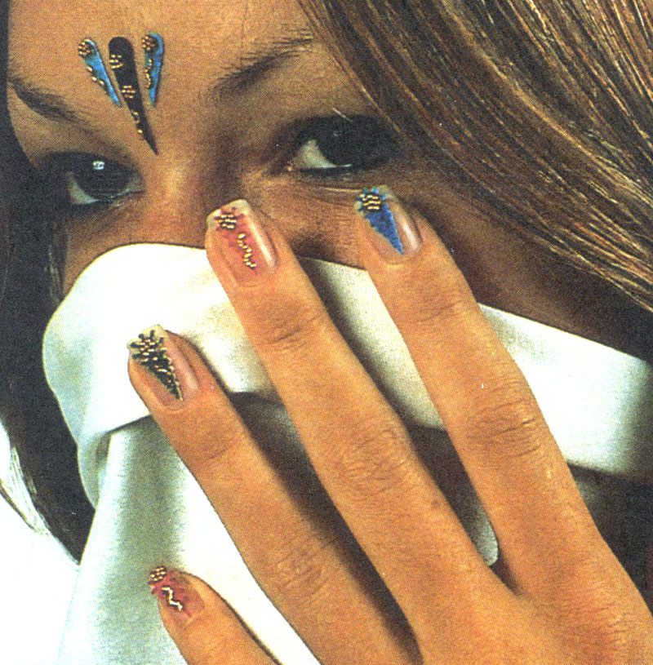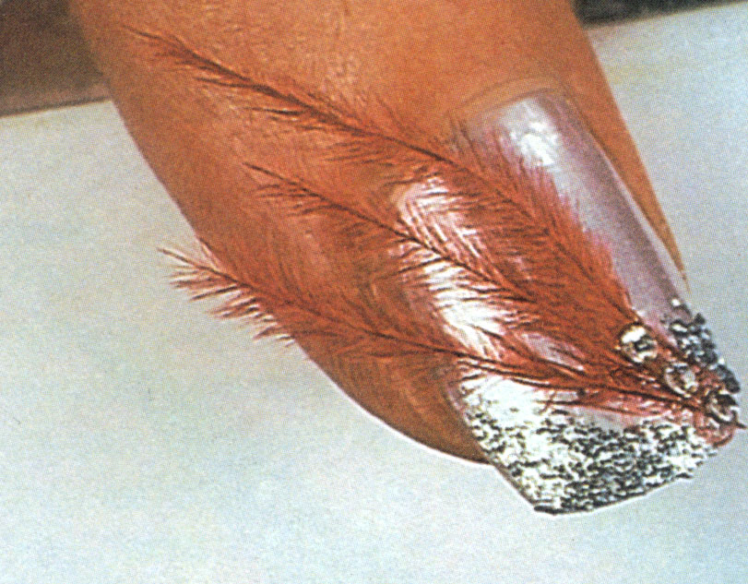Маленькие перышки. При закреплении собственно перо должно остаться за пределами ногтя. Перышки - украшение недолговечное, но их вполне хватит на вечер, где вы хотите поразить окружающих своим экстравагантным видом. Для особой изысканности перо можно посыпать сверху специальным блеском.

Пирсинг ногтей

Прокалывание, или пирсинг ногтей, в отличие от пирсинга различных частей тела, абсолютно безболезненная процедура.
Подготовка к пирсингу проходит следующим образом:
1. Ногти укрепляют самоотверждающим или светоотверждающим способом.
2. Маленьким сверлом делается отверстие на конце ногтя (при этом бур необходимо приставлять строго вертикально). Для удобства закрепления кольца или другого украшения отверстия лучше располагать ближе к краю ногтя.
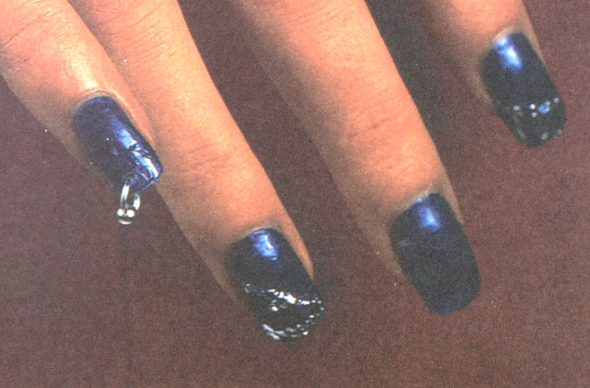3. Кольцо (или иное украшение) вдевают в отверстие (пользуясь при этом пинцетом) и слегка сжимают его кончики. Закрепляют кольцо с помощью щипчиков. Если вы прокалываете ноготь гвоздиком, то для его закрепления используют маленький винтик. Чтобы гвоздик не слишком выходил за конец ногтя, укоротите его специальными кусачками. Маленький нюанс: если до пирсинга вы решитесь сделать маникюр, помните: лак должен полностью высохнуть до сверления.
Как долго будут держаться украшения при пирсинге?
Снять или поменять украшение вы сможете тогда, когда конец ногтя доста-точно сильно отрастет. А до этого време-ни будьте осторожны: украшение может что-нибудь зацепиться и сломать ноготь.

Ногтевой дизайн в сочетании с тату

Еще одно из направлений ногтевого дизайна - рисунки на ногтях в сочетании с тату на руках. Тату можно сделать специальными красками или хной. Для упрощения процесса вы можете даже купить специальные наборы для временной татуировки (для нанесения таких тату нужно всего лишь окунуть маркер в чернильницу и поставить штампик). Такие шедевры уж точно никого не оставят равнодушными!
Совершенствуясь в искусстве ногтевого дизайна, помните: нэйл-арт - искусство динамичное, оно постоянно идет в ногу со временем. И вы также должны следить за последними достижениями в этой области, которые происходят каждый день.
Список используемой литературы

- Ахабадзе А.Ф., Васильева М.С. "Пособие для мастеров маникюра и педикюра", издательство "Высшая школа", Москва,1989 г.
- Медведенко Н.Ю., Простакова Т.М. "Косметика. Маникюр. Педикюр.", учебный курс издательство "Феникс", Москва, 1999 г.
- Граф А. "Потрясающий маникюр", издательство "Оникс 21 век", Москва, 2001г.
- Журнал "Этика и психология обслуживания в салоне", ред. "Procter & Gamble", Москва, 1997 г.
- "Маникюр и педикюр. Учебное пособие", серия "Учебники 21 века", издательство "Феникс", Москва, 2001 г.
- Дрибноход Ю.Ю. "Маникюр; педикюр: профессиональный курс", серия "Качественные книги о здоровье", Москва, 2002 г.
- Рогова А. "Маникюр и татуаж", Москва, 2000 г.
- Столярская Е. "Уход за руками и ногтями: маникюр, педикюр", сборник, Москва, 2002 г.

